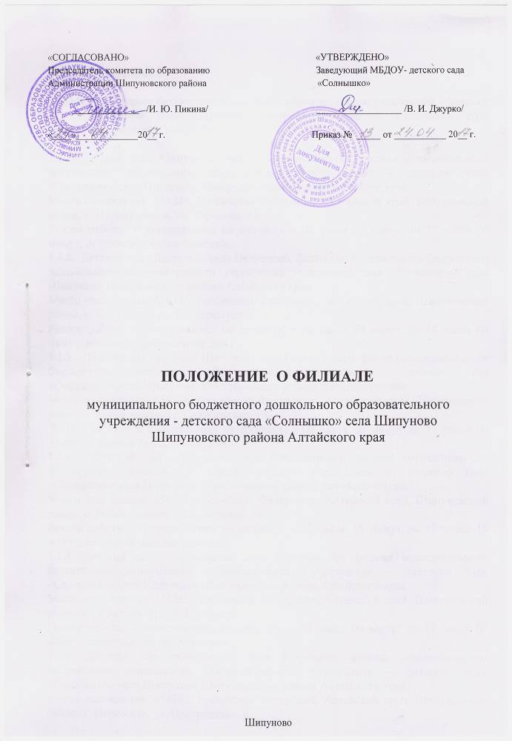

1. Общие положения

1.1.Муниципальное бюджетное дошкольное образовательное учреждение - детский сад «Солнышко» села Шипуново Шипуновского района Алтайского края (далее - Учреждение) имеет филиалы:

1.1.1. Детский сад «Аленушка» поселка Первомайского, филиал муниципального бюджетного дошкольного образовательного учреждения – детского сада «Солнышко» села Шипуново Шипуновского района Алтайского края.
Место нахождения: 658380, Российская Федерация, Алтайский край, Шипуновский район, с. Первомайское, ул. Тарасова, 32.
Режим работы: с понедельника по пятницу, с 08 часов 00 минут до 17 часов 00 минут, исключая праздничные дни.
1.1.2. Детский сад «Ласточка» села Нечунаево, филиал муниципального бюджетного дошкольного образовательного учреждения – детского сада «Солнышко» села Шипуново Шипуновского района Алтайского края.
Место нахождения: 658366, Российская Федерация, Алтайский край, Шипуновский район, с. Нечунаево, ул. 1-е Черёмушки, 15.
Режим работы: с понедельника по пятницу, с 08 часов 00 минут до 17 часов 00 минут, исключая праздничные дни.
1.1.3. Детский сад «Красная Шапочка» села Горьковского, филиал муниципального бюджетного дошкольного образовательного учреждения – детского сада «Солнышко» села Шипуново Шипуновского района Алтайского края.
Место нахождения: 658364, Российская Федерация, Алтайский край, Шипуновский район, с. Горьковское, ул. Октябрьская, 19.
Режим работы: с понедельника по пятницу, с 08 часов 00 минут до 17 часов 00 минут, исключая праздничные дни.
1.1.4. Детский сад «Петушок» села Новоивановка, филиал муниципального бюджетного дошкольного образовательного учреждения – детского сада «Солнышко» села Шипуново Шипуновского района Алтайского края.
Место нахождения: 658381, Российская Федерация, Алтайский край, Шипуновский район, с. Новоивановка, ул. Советская, 38.
Режим работы: с понедельника по пятницу, с 08 часов 15 минут до 17 часов 15 минут, исключая праздничные дни.
1.1.5. Детский сад «Ромашка» села Красный Яр, филиал муниципального бюджетного дошкольного образовательного учреждения – детского сада «Солнышко» села Шипуново Шипуновского района Алтайского края.
Место нахождения: 658365, Российская Федерация, Алтайский край, Шипуновский район, с. Красный Яр, ул. Школьная, 12.
Режим работы: с понедельника по пятницу, с 08 часов 00 минут до 17 часов 00 минут, исключая праздничные дни.
1.1.6. Детский сад «Светлячок» села Порожнее, филиал муниципального бюджетного дошкольного образовательного учреждения – детского сада «Солнышко» села Шипуново Шипуновского района Алтайского края.
Место нахождения: 658383, Российская Федерация, Алтайский край, Шипуновский район, с. Порожнее, ул. Центральная, 8.
Режим работы: с понедельника по пятницу, с 08 часов 00 минут до 17 часов 00 минут, исключая праздничные дни.
1.1.7. Детский сад «Солнышко» села Баталово, филиал муниципального бюджетного дошкольного образовательного учреждения – детского сада «Солнышко» села Шипуново Шипуновского района Алтайского края.
Место нахождения: 658384, Российская Федерация, Алтайский край, Шипуновский район, с. Баталово, ул. Рукина, 16.
Режим работы: с понедельника по пятницу, с 08 часов 00 минут до 17 часов 00 минут, исключая праздничные дни.
1.1.8. Детский сад села Тугозвоново, филиал муниципального бюджетного дошкольного образовательного учреждения – детского сада «Солнышко» села Шипуново Шипуновского района Алтайского края.
Место нахождения: 658372, Российская Федерация, Алтайский край, Шипуновский район, с.Тугозвоново, ул. Ленинская, 31.
Режим работы: с понедельника по пятницу, с 08 часов 00 минут до 17 часов 00 минут, исключая праздничные дни.
1.1.9. Детский сад Родничок» села Кособоково, филиал муниципального бюджетного дошкольного образовательного учреждения – детского сада «Солнышко» села Шипуново Шипуновского района Алтайского края.
Место нахождения: 658379, Российская Федерация, Алтайский край, Шипуновский район, с. Кособоково, ул. Степная, 7 а.
Режим работы: с понедельника по пятницу, с 08 часов 00 минут до 17 часов 00 минут, исключая праздничные дни.

1.2. Филиал не имеет статуса юридического лица, но может по доверенности учреждения осуществлять полностью или частично правомочия юридического лица.
1.3. Деятельность филиала осуществляется в соответствии с законодательством Российской Федерации, уставом учреждения, регламентируется положением о филиале, утвержденным заведующим учреждения и согласованным с комитетом по образованию Администрации Шипуновского района Алтайского края.
1.4. Филиал в своей деятельности руководствуется действующим законодательством Российской Федерации, иными актами федеральных, краевых и муниципальных органов, осуществляющих управление в сфере образования.

1.5. Руководитель филиала – заведующий филиалом назначается заведующим МБДОУ - детский сад «Солнышко».
1.6. Филиал имеет печать установленного вида и формы.

2. Организация деятельности филиала.
2.1. При приеме воспитанника в филиал заключается договор об образовании по образовательным программам между Учреждением и его родителями (законными представителями), подписание которого является обязательным для обеих сторон.
Процедура приема подробно регламентируется правилами приема, перевода и отчисления воспитанников, которые не могут противоречить федеральным законам и настоящему положению. Прием воспитанников в филиал оформляется приказом заведующего Учреждением.
2.2. При приеме в филиал родители (законные представители) воспитанника должны быть ознакомлены с положением о филиале, с оригиналами документов, регламентирующих деятельность МБДОУ– детского сада «Солнышко» села Шипуново (Устав, Лицензия на образовательную деятельность, Образовательная программа, Постановление главы Шипуновского района о закрепленной за ДОО территории; Права и обязанности воспитанников, Постановление главы Шипуновского района об установлении родительской платы).
2.3. Организация питания в филиале возлагается на заведующего филиалом.
2.4. Филиал обеспечивает сбалансированное 3-х разовое питание детей, необходимое для нормального роста и развития детей.

2.5.Питание детей в филиале осуществляется в соответствии с санитарно-эпидемиологическими требованиями к устройству, содержанию и организации режима работы дошкольных образовательных учреждений.

2.6.Контроль за качеством питания, санитарным состоянием пищеблока, правильностью хранения и соблюдением сроков реализации продуктов возлагается на заведующего филиалом.

2.7.Организация медицинского обслуживания воспитанников в филиале обеспечивается в соответствии с требованиями санитарно-эпидемиологических правил и норм.

2.8.Медицинское обслуживание воспитанников филиала обеспечивается медицинским работником ФАПа, расположенного по месту нахождения филиала.

2.9.Для всех работников филиала работодателем является Учреждение в лице Заведующего.

2.10. Заведующий филиалом проводит предварительную расстановку педагогических кадров, подбирает техперсонал из числа жителей села.

3. Организация образовательного процесса.

3.1. Содержание образовательного процесса в филиале определяется образовательной программой дошкольного учреждения и рабочей программой разработанной педагогическим коллективом филиала, которая отражает особенности их работы.

3.2. Организация образовательного процесса в филиале регламентируется учебным планом, годовым календарным учебным графиком, перспективным планом, рабочими программами и комплексно-тематическим планом, разрабатываемыми филиалом и утверждаемыми Учреждением.

3.3. Филиал несёт ответственность в установленном действующим законодательством порядке за невыполнение функций, отнесённых к его компетенции:
- реализацию не в полном объёме образовательных программ в соответствии с учебным планом,
- за качество образования и его соответствие государственной и региональной политике в сфере дошкольного образования,
- за адекватность применяемых форм, методов и средств организации образовательного процесса.

3.4.Формы проверки качества образовательной деятельности в филиале, проводимая заведующим Учреждением, старшим воспитателем:
- проверка документации;
- посещение непосредственно образовательной деятельности, режимных моментов, праздников и др.

3.5.В филиале осуществляется комплекс мер, направленных на сохранение и укрепление здоровья воспитанников, их физического и интеллектуального развития.

4. Документооборот Филиала

4.1. Ответственность за организацию делопроизводства, своевременное и качественное исполнение документов и их сохранность возлагается на заведующего филиалом.

4.2.В состав документов Учреждения входят:
организационные документы (устав Учреждения; положения о филиале; должностные инструкции сотрудников; штатное расписание; правила внутреннего трудового распорядка);
распорядительные документы (приказы, инструкции);
информационно-справочные документы (протоколы, планы, отчеты, справки, акты, докладные и объяснительные записки, письма, телеграммы и телефонограммы, договоры, трудовые соглашения, контракты и др.).

4.3.Перечень всех дел, обязательных для ведения в Филиале, ежегодно утверждается приказом заведующего Учреждением и прописывается в Номенклатуре дел.

4.4.Все документы ведутся по единой утвержденной форме:
- Книга учета движения воспитанников в дошкольном учреждении (разделы: №п.п., Ф.И.О. воспитанника, дата рождения, домашний адрес, сведения о родителях, дата зачисления и № договора с родителями, № приказа о зачислении, дата. № приказа о выбытии, причина выбытия, примечание);
- Журнал регистрации путевок (разделы: дата регистрации путевки, № путевки, Ф.И.О. дата рождения воспитанника, подпись и расшифровка подписи родителя (законного представителя ребенка), подпись, расшифровка подписи и должность регистрирующего, примечание);
- Журнал регистрации договоров между родителями и ДОУ (разделы: дата регистрации, регистрационный № договора, Ф.И.О. и дата рождения воспитанника, дата заключения договора, дата и № приказа о приеме ребенка, сведения о внесении изменений в договор, сведения о прекращении договора);
- Журнал приема заявлений о приеме в образовательную организацию (разделы: №п.п., дата поступления, Ф.И.О. заявителя, подпись заявителя, перечень принятых документов, Ф.И.О. и должность принявшего документы, подпись принявшего документы, примечание);

-Личные дела воспитанников:
путевка;
заявлений о приеме в образовательную организацию;
договоров между родителями (законными представителями) и ДОУ;
согласие родителя (законного представителя) на обработку персональных данных ребенка и родителя;
копии документов: свидетельство о рождение, паспорт родителя (законного представителя),
документ, подтверждающий регистрацию ребенка по месту жительства или по месту пребывания;
расписка в получении документов, представленных заявителем в ДОУ для приёма ребёнка на обучение по образовательным программам дошкольного образования.
-Личные дела работников.
Документы в личных делах располагаются в следующем порядке:
заявление о приеме на работу;
трудовой договор (дополнительные соглашения);
выписки из приказов о назначении, перемещении, увольнении;
согласие на обработку персональных данных;
справка о наличии (отсутствии) судимости или факт уголовного преследования либо о прекращении уголовного преследования; анкета;
автобиография;
копии документов: паспорт, ИНН, СНИЛС, документа об образовании, документа о повышении квалификации педагога.
В личное дело не помещаются копии приказов о наложении взысканий, справки о состоянии здоровья и с места жительства, заявления об отпусках, копии приказов об отпусках и другие документы второстепенного значения.

4.5. Заведующий филиалом разрабатывают и (или) оформляют внутренние документы, проекты распорядительных документов по деятельности филиала.

4.6. Визирует внутренние документы и проекты распорядительных документов – заведующий Учреждением.

4.7. Утвержденные распорядительные и информационно-справочные документы хранятся в филиалах.

4.8. Табеля учета рабочего времени работников филиала предоставляются заведующим филиала в бухгалтерию Учреждения два раза в месяц:
- для начисления авансовых выплат – до 15 числа текущего месяца;
- для начисления зарплаты – до 30 числа текущего месяца.

4.9. Табеля посещаемости воспитанников предоставляются заведующим филиала в бухгалтерию учреждения в конце текущего месяца.

4.10. Программно-целевые документы предоставляются старшему воспитателю учреждения на 01 сентября текущего года и в течение учебного года.

5.Управление филиалом.

5.1. Управление филиалом осуществляется в соответствии с действующим законодательством Российской Федерации, уставом Учреждения, настоящим положением.

5.2.Непосредственное управление филиалом осуществляет заведующий филиалом, назначаемый приказом заведующего Учреждением, по согласованию с комитетом по образованию, из числа работников, имеющих опыт учебно-методической и организационной работы в образовательном учреждении.

5.3. Заведующий филиалом осуществляет свою деятельность от имени филиала в соответствии с законодательством Российской Федерации, в соответствии с должностной инструкцией заведующего филиалом и настоящим положением.

5.4. Компетенция заведующего филиалом:
- обеспечивает функционирование филиала;
- планирует, организует и контролирует деятельность филиала (образовательную, административно-хозяйственную, финансовую);
- проводить предварительную расстановку педагогических кадров, подбор техперсонала из числа жителей села;
- осуществляет контроль за деятельностью сотрудников филиала, в том числе путем посещения занятий, мероприятий и т.д.;
- создаёт условия для внедрения инноваций, поддерживает благоприятный морально психологический климат в коллективе;
- организует и координирует реализацию мер по повышению мотивации работников качественному труду, в том числе их материального стимулирования в соответствии с разработанным положением;
- организует аттестацию педагогических работников филиала, готовит аттестационные материалы для аттестации педагогов филиала;
- разрабатывает годовой план с последующим предоставлением его на утверждение заведующему учреждением;
- осуществлять контроль качества учебно-воспитательного процесса, обеспечения уровня подготовки воспитанников, соответствующего требованиям федерального государственного образовательного стандарта;
- организует текущий ремонт здания филиала;
- организует питание, ведёт документацию филиала по питанию, осуществляет контроль за организацией питания, витаминизацией блюд, закладкой продуктов питания, кулинарной обработкой, выходом блюд, вкусовыми качествами пищи, санитарным состоянием пищеблока, правильностью хранения, соблюдением сроков реализации продуктов;
- осуществляет приём детей в филиал и комплектование групп детьми, формирует личные дела воспитанников на основании заявления родителей (законных представителей) воспитанников о приёме в соответствии с их возрастом, состоянием здоровья, индивидуальными особенностями в порядке, установленном уставом учреждения;
- осуществляет взаимосвязь с семьями детей, общественными организациями, другими образовательными учреждениями по вопросам дошкольного образования;
- ведёт документацию филиала на основании номенклатуры дел, своевременно предоставляет документы на подпись заведующему учреждением;
- представляет в учреждение отчеты о деятельности филиала;
- составляет и своевременно предоставляет в бухгалтерию табеля учета рабочего времени, несет ответственность за обоснованность выставления рабочих дней;
- проводить работу с родителями (законными представителями) воспитанников филиала;
- следит за графиком проверок, готовит необходимую документацию и помещение для проверок надзорных органов, выполняет предписания;
- пользуется печатью филиала, подписывает товарные накладные;
- организует обучение и инструктаж работников и проверку знаний работниками нор правил и инструкций по охране труда;
- принимает меры по обеспечению безопасности условий труда, в случае травматизма на производстве оформляет соответствующие документы (акты);
- принимает самостоятельные решения по экстренной ликвидации неисправностей систем жизнеобеспечения (отопление, электрическое освещение, телефонная и интернет-связь), поддержанию в надлежащем состоянии помещений филиала и прилегающей к нему территории;
- распоряжаться денежными средствами по согласованию с заведующим учреждением (родительская плата, учебно-хозяйственные расходы), с последующим предоставлением финансового отчета в бухгалтерию;
- несет ответственность за сохранность архивных документов реорганизованного учреждения в филиал;
- несет ответственность за создание необходимых условий для образовательной деятельности и сохранения здоровья, труда и отдыха воспитанников в филиале, а также за деятельность филиала в целом;
- выполняет иные обязанности, предусмотренные должностной инструкцией.

5.5.Руководитель филиала несет в установленном порядке ответственность за неисполнение или ненадлежащее исполнение своих функциональных обязанностей, предусмотренных трудовым договором, уставом учреждения, настоящим положением.

5.6. В отсутствии заведующего филиалом его обязанности возлагаются на лицо, его заменяющее. Передача полномочий оформляется приказом заведующего Учреждением.

6.Заключительные положения.

6.1.Настоящее положение вступает в силу с момента его утверждения заведующим Учреждением и действует до принятия нового положения.

6.2.Изменения и дополнения в положение утверждаются заведующим Учреждением в установленном порядке по согласованию с комитетом по образованию администрации Шипуновского района.

6.3. В случае ликвидации филиала имущество и денежные средства ликвидируемого филиала после расчетов, произведенных в установленном порядке с местным бюджетом, с кредиторами, с работниками филиала, остаются в собственности учреждения и передаются по акту в муниципальную собственность Шипуновского района.

6.4. Ликвидация филиала считается завершенной, а филиал прекратившим свое существование, после внесения об этом записи в единый государственный реестр юридических лиц.

6.5. При ликвидации филиала все документы, образовавшиеся в процессе деятельности, передаются в установленном порядке на хранение в Учреждение.

6.6. При ликвидации филиала увольняемым работникам гарантируется соблюдение их прав в соответствии с действующим законодательством РФ.

